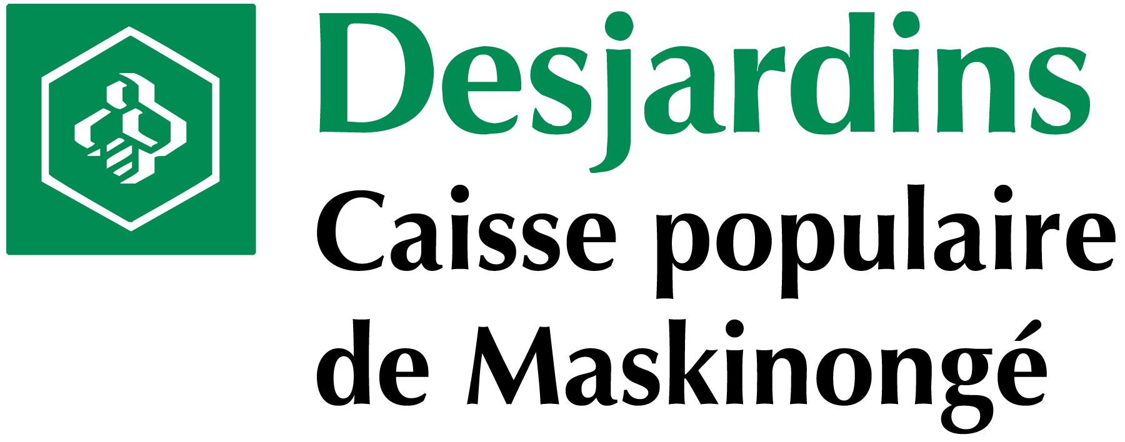


SUBVENTION SALARIALE Desjardins – Jeunes au travail 2019

Vous êtes à la recherche d’un employé pour la saison estivale? Vous souhaitez donner la chance à un étudiant de lui faire vivre une première expérience de travail significative dans votre entreprise? Si vous êtes retenu, la Caisse populaire de Maskinongé versera une contribution financière de l’ordre de 50 % du salaire minimum payé au jeune employé.

CRITÈRES ET CONDITIONS D’ADMISSIBILITÉ

- Participer au processus de sélection ouvert et, par conséquent, ne pas avoir prédéterminé un candidat pour le poste;
- Créer un poste supplémentaire pour le jeune participant, et ce, pendant une période de six semaines;
- Remplir le formulaire du projet et répondre à toutes les questions qui s’y rattachent;
- Avoir votre place d'affaires dans le secteur de la Caisse populaire de Maskinongé;
- Posséder un compte commercial dans une succursale de la Caisse populaire de Maskinongé;
- Participer aux entrevues de sélection;
- Rémunérer le candidat au taux horaire de 12,00 $ / heure ou au taux en vigueur par la loi, plus les avantages sociaux (la participation de la caisse se limite au remboursement de 50 % du salaire minimum en vigueur, pour la durée prévue);
- Il est obligatoire de déclarer le salaire en vertu de la loi;
- Garantir un travail de six semaines, à raison de 30 heures par semaine (les heures travaillées au-delà de ce qui a été prévu seront entièrement à la charge de l’employeur);
- Réaliser la période de travail entre le 24 juin 2019 et le 16 août 2019, afin de ne pas nuire aux études du participant;
- Participer à l’évaluation de l’employé;
- Fournir un encadrement constant et favoriser l’intégration du jeune employé.

POUR RETOURNER LE FORMULAIRE

Veuillez remplir ce formulaire et nous le retourner par télécopieur au 819 228-0674 ou par courriel à info@cjemaskinonge.qc.ca, avant le 15 février 2019 à 12 h 00.

Informations

Pour nous contacter : 819 228-0676 (Marie-Pier Allard ou Michelle Jourdain).

Offre d’emploi
Nom de l’entreprise:
Adresse:
Courriel:
Téléphone:
Télécopieur:
Nom de la personne responsable:
Titre de la personne responsable:
Titre du poste:
Description des tâches (vous devez élaborer avec le plus de précisions possibles):
Exigences du poste:

En cochant cette case, je confirme avoir pris connaissance des modalités à respecter (voir critères mentionnés au verso) et j’accepte les conditions du projet. Pour activer la case, vous devez double cliquez sur celle-ci et sélectionner « case activée » dans la boîte de dialogue qui s’ouvrira.

